Nom : Mohs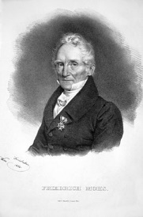
Nom au complet : Frederich Mohs
Période de temps : 1773 - 1839
Nationalité : Allemand
Découverte : La durete des minéraux
